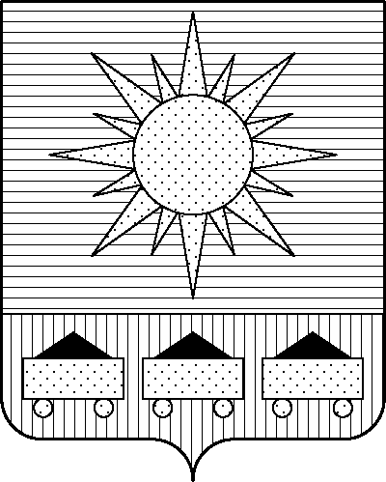 ПРИМОРСКИЙ КРАЙ

## КОНТРОЛЬНО-СЧЕТНАЯ ПАЛАТА

## АРТЕМОВСКОГО ГОРОДСКОГО ОКРУГА

### ЗАКЛЮЧЕНИЕ

14.03.2025 г. Артем № 57

На проект постановления администрации Артемовского городского округа «О внесении изменений в постановление администрации Артемовского городского округа от 28.02.2019 № 191-па «Об утверждении муниципальной программы «Организация градостроительной деятельности Артемовского городского округа» (в ред. от  № )

Заключение на проект постановления администрации Артемовского городского округа «О внесении изменений в постановление администрации Артемовского городского округа от 28.02.2019 № 191-па «Об утверждении муниципальной программы «Организация градостроительной деятельности Артемовского городского округа» (в ред. от № ) (далее - проект постановления) подготовлено на основании пункта 2 статьи 157 Бюджетного кодекса Российской Федерации, раздела 8 Положения о контрольно-счетной палате Артемовского городского округа, утвержденного решением Думы Артемовского городского округа от 22.12.2005 № 254, пункта 2.4 Положения о бюджетном процессе в Артемовском городском округе, утвержденного решением Думы Артемовского городского округа от 25.05.2006 № 322, плана работы контрольно-счетной палаты на 2025 год.

Проект постановления представлен в контрольно-счетную палату Артемовского городского округа управлением архитектуры и градостроительства администрации Артемовского городского округа 13.03.2025 с пояснительной запиской и обоснованием вносимых изменений.

Проведенной экспертизой проекта постановления установлено:

Контрольно-счетной палатой Артемовского городского округа ранее были подготовлены заключения № 37 от 20.02.2025, № 43 от 28.02.2025, № 45 от 04.03.2025 на изменения муниципальной программы «Организация градостроительной деятельности Артемовского городского округа». На момент подготовки настоящего заключения изменения Программы не утверждены.

В проходящем согласование проекте постановления ( см заключение № 45 от 04.03.2025) общий объем финансового обеспечения Программы составляет 685 820,6597 тыс. рублей, в том числе по годам: 2019 год – 38 746,92122 тыс. рублей; 2020 год – 54 932,10231 тыс. рублей, 2021 год – 75 028,9135 тыс. рублей; 2022 год – 67 325,45987 тыс. рублей; 2023 год – 74 452,46496 тыс. рублей; 2024 год – 90 550,69831 тыс. рублей; 2025 год – 96 155,72685 тыс. рублей; 2026 год – 92 574,95811 тыс. рублей; 2027 год – 96 053,41457 тыс. рублей.

В предоставленном проекте постановления общий объем финансового обеспечения Программы не изменяется. Перераспределение средств происходит между мероприятиями Программы.

Общий объем финансового обеспечения Программы на 2025 год, указанный в проекте постановления, не соответствуют параметрам решения Думы Артемовского городского округа от 05.12.2024 № 400 (в ред. от 23.01.2025 № 422) «О бюджете Артемовского городского округа на 2025 год и плановый период 2026 и 2027 годов».

В соответствии с бюджетным законодательством главному распорядителю бюджетных средств – администрации Артемовского городского округа, необходимо внести предложение по корректировке показателей Программы в решении о бюджете № 400.

Проектом постановления изменения вносятся в Приложение 5 «Перечень мероприятий Программы» к Программе:

Объем финансового обеспечения мероприятия *«1.1.1. Обеспечение выполнения функций муниципальных казенных учреждений, субсидии муниципальным бюджетным и автономным учреждениям Артемовского городского округа»* уменьшен на 338,1984 тыс.рублей всего и в 2025 году. Бюджетные ассигнования перераспределены на мероприятие *«1.1.4. Исполнение судебных актов и решений налоговых органов».* Бюджетные ассигнования будут направлены на оплату пени по исполнительному листу ФС №047562968.

По итогам экспертизы проекта постановления администрации Артемовского городского округа «О внесении изменений в постановление администрации Артемовского городского округа от 28.02.2019 № 191-па «Об утверждении муниципальной программы «Организация градостроительной деятельности Артемовского городского округа» (в ред. от № ) контрольно-счетная палата Артемовского городского предлагает учесть предложение, изложенное в данном заключении.

Председатель контрольно-счетной палаты

Артемовского городского округа Е.Г. Герасимова